**Робот фототерминалов**

Краткое описание работы.

Робот запускается как обыкновенное приложение на определенной машине, во избежание недоразумений он должен запускаться на одной машине в рамках одного магазина.

Принцип работы.

1.      Заполняется справочник фототерминалов, установленных в магазине, там указывается номер терминала (его необходимо согласовывать на начальном этапе с отделом АСУ), путь к папке с заказами.

2.      Далее робот начинает каждые 10 минут опрашивать папку на предмет новых заказов.  
Робот распознает следующую структуру папкок:  
ДАТА\НОМЕР_ЗАКАЗА\***  
Где Дата, это папка с заказами текущего дня, если найдена такая пустая папка, то она будет удалена автоматически. НОМЕР_ЗАКАЗА, это папка с самим заказом, при этом заказ считается оформленным если в нем присутствует файл описания comment.txt, если его нет, то папка пропускается.

3.      При обнаружении нового заказа читается файл comment.txt, на основании его получается информация о клиенте и содержимом заказа. Информация о клиенте и заказанных услугах записывается в комментарии к новому заказу. Табличная часть заказа формируется из полученной информации об услугах, за это отвечает поле синхронизации услуг, которое необходимо заполнить в офисе менеджеру и выгрузить в розницу. Если не было найдено соответствия, то услуга будет принята как неизвестная. Стоимость заказа так же определяется из файла comment.txt и вносится в поле предоплаты.  
После сохранения заказа в базе на принтере по умолчанию печатается чек.  
Заказ получает номер: ХХ RRR NNNNNNN, где ХХ это префикс, который задается в настройках, по умолчанию 40, RRR это номер фототерминала, NNNNNNN это номер заказа по внутреннему счетчику терминала.  
Далее заказ переносится с фототерминала в папку нового заказа, туда, где хранятся заказы PSA.  
На панели задач всплывает информация, о принятом заказе.

4.      При необходимости можно запустить в ручную опрос каталогов.

Окно робота:

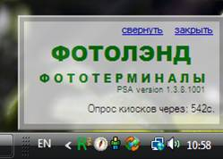

Меню робота:

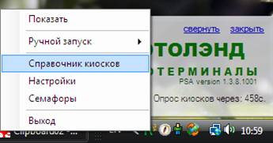

Справочник киосков:

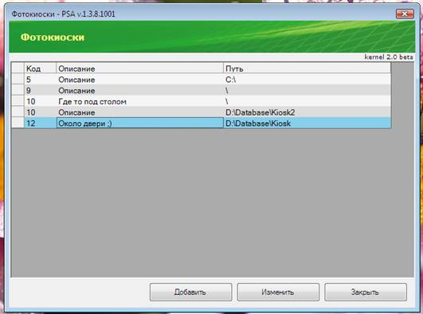

Информация о киоске:

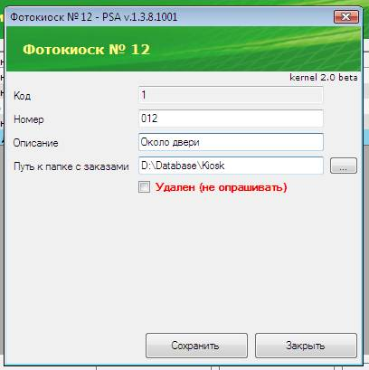

Вызов ручного опроса терминалов:

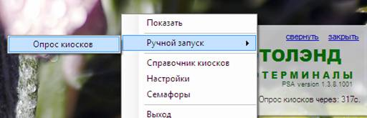

Значок робота в момент опроса терминалов:

http://localhost:8081/FAQ/Files/Other/doc2/image006.jpg

Информация о принятом заказе:

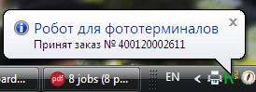

Заказ, принятый роботом:

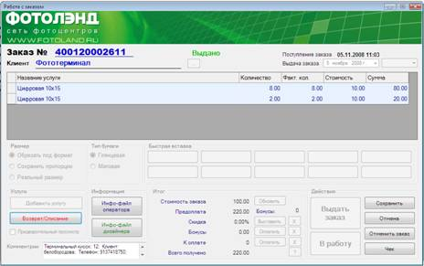

Заказ с не определенной услугой:

